Бейрезидентті салық төлеуші ретінде тіркеу туралы куәлігінің нысанын бекіту туралы
Күшін жойған
Қазақстан Республикасы Қаржы министрінің 2011 жылғы 28 сәуірдегі № 232 Бұйрығы. Қазақстан Республикасының Әділет министрлігінде 2010 жылы 30 мамырда № 6980 тіркелді. Күші жойылды - Қазақстан Республикасы Қаржы министрінің 2018 жылғы 9 ақпандағы № 153 бұйрығымен
Ескерту. Күші жойылды – ҚР Қаржы министрінің 09.02.2018 № 153 (алғаш ресми жарияланған күнінен кейін күнтізбелік он күн өткен соң қолданысқа енгізіледі) бұйрығымен.
Ескерту. Бұйрықтың тақырыбы жаңа редакцияда – ҚР Қаржы министрінің 25.07.2016 № 391 (алғашқы ресми жарияланған күнінен кейін он күнтізбелік күн өткен соң қолданысқа енгізіледі) бұйрығымен.
"Салық және бюджетке төленетін басқа да міндетті төлемдер туралы" 2008 жылғы 10 желтоқсандағы Қазақстан Республикасы Кодексі (Салық кодексі) 562-бабының 10-тармағына сәйкес БҰЙЫРАМЫН:
1. Бейрезидентті салық төлеуші ретінде тіркеу туралы куәлігінің нысанын бекіту туралы
Ескерту. 1-тармақ жаңа редакцияда – ҚР Қаржы министрінің 25.07.2016 № 391 (алғашқы ресми жарияланған күнінен кейін он күнтізбелік күн өткен соң қолданысқа енгізіледі) бұйрығымен.
2. Қазақстан Республикасы Қаржы министрлігінің Салық комитеті (Ерғожин Д.Е.) осы бұйрықтың Қазақстан Республикасы Әділет министрлігінде мемлекеттік тіркеуді қамтамасыз етсін.
3. Осы бұйрық ресми жариялауға жатады және 2012 жылдың 1 қаңтарынан қолданысқа енгізіледі.
Министр | Б. Жәмішев

Қазақстан Республикасы
Қаржы министрінің
2011 жылғы 28 сәуірдегі
№ 232 бұйрығымен бекітілген
Ескерту. Нысан жаңа редакцияда - ҚР Қаржы министрінің 25.07.2016 № 391 (алғашқы ресми жарияланған күнінен кейін он күнтізбелік күн өткен соң қолданысқа енгізіледі) бұйрығымен
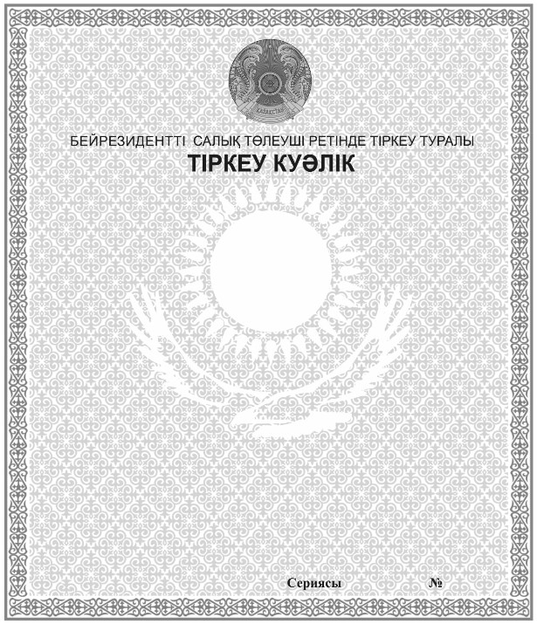

© 2012. Қазақстан Республикасы Әділет министрлігінің «Қазақстан Республикасының Заңнама және құқықтық ақпарат институты» ШЖҚ РМК

